Du Perron-Somewhere
Week 30- 2025

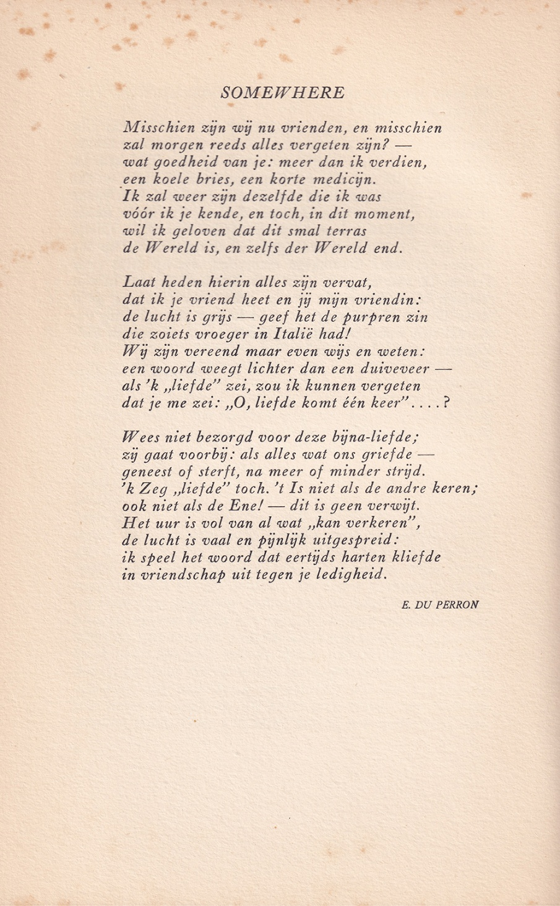

Deze week een gedicht van een schrijver die eerder hier met een gedicht vertegenwoordigd was. Nu betreft het een elegie over een verloren liefde die, met soms gezwollen taal, het verlies tracht te bezweren dan wel acceptabel te maken. Du Perron(1899-1940) wil de emotie op die manier te rationaliseren en te verluchtigen.
De titel geeft de onbestemdheid van de situatie aan. In de derde regel van de tweede strofe slaat “het” terug op “heden” uit de eerste regel; “de purpren zin” verwijst naar de hoge waarde welke die kleur, vooral in de klassieke oudheid, zowel letterlijk als figuurlijk had en wordt gesteld tegenover “grijs”.
In 1935 werd het gedicht gebundeld in “Mikrochaos”. Hier is het ontleend aan het tijdschrift “Forum” (jaargang 1, januari 1932).

Voor meer informatie zie de aan hem gewijde site.

